Муниципальное общеобразовательное учреждение
Городская основная общеобразовательная школа
Тверская область г. Калязин

Тема: «Правила дорожного движения»

1 класс, отделение коррекционного обучения (8 вид)

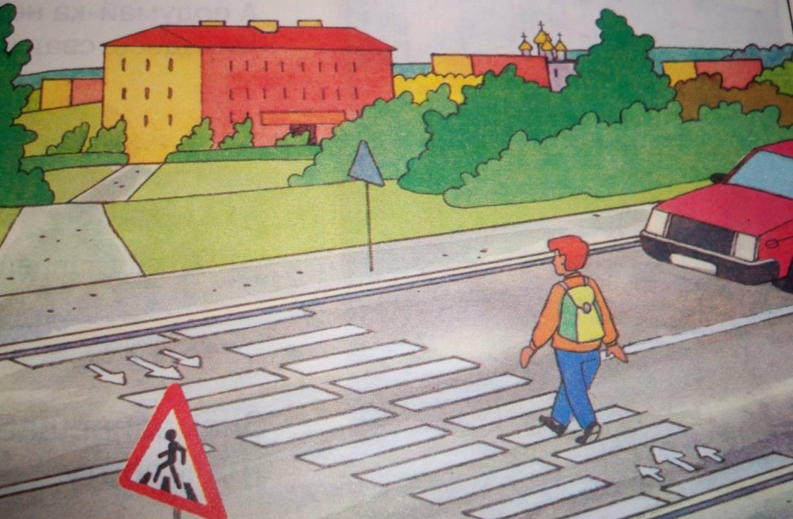

Автор:

Эталова Наталья Алексеевна, учитель начальных классов,
первая квалификационная категория.

Калязин, 2013г.

Тема классного часа: "Правила дорожного движения" Слайд №1

Цель занятия: обобщить знания учащихся по правилам дорожного движения.
Задачи занятия:
- выявить знания обучающихся по правилам дорожного движения; умение понимать сигналы светофора и дорожные знаки;
- продолжать формировать навыки поведения на улице и на дороге;
- развивать речь учащихся, внимание, память;
- воспитывать чувство товарищества, дисциплинированность, ответственность, правильное поведение в общественных местах. Слайд №2
Оборудование: мультемедийный проектор, ноутбук, экран; сигналы светофора, дорожные знаки, индивидуальные карточки с заданиями, музыкальное сопровождение, рисунки детей по ПДД; иллюстрации по правилам дорожного движения; ситуационные картинки, сигнальные карточки.
Оформление: на доске вывешены иллюстрации с правилами дорожного движения, дорожные знаки, модель светофора; в классе оформлен стенд с рисунками детей на тему: «Соблюдай правила ПДД».
Предварительная работа.
1.Чтение произведений С. Михалкова «Моя улица», «Светофор», «Шагай осторожно», М. Пляцковского «Светофор», Я. Пишумова «Азбука города».
2.Разучивание стихотворений о дорожных знаках, о светофоре.
3.Подбор пословиц и поговорок о движении.
4.Рисунки на тему: «Безопасность на дороге».
5.Проведение анкетирования «Знаю ли я правила дорожного движения».
6. Разучивание с учащимся 5 класса роли Незнайки.
Ход проведения классного часа:
1. Организационный момент. Эмоциональный настрой.
Учитель:
Прозвенел звонок сейчас,
Начинаем классный час!
Ставим ушки на макушке,
Широко открыли глазки.
Будем слушать, отвечать,
Песни петь и рисовать,
В игры разные играть
И не будем мы скучать!

2. Вступительное слово учителя. (На фоне музыки.) Музыкальное сопровождение №1.
Учитель:
Сегодня мы дадим друг другу совет
Как без проблем и без бед
Каждый день, в школу прибегая,
Передвигаться по улицам и дорогам правила не нарушая!

3. Постановка цели занятия.
Учитель: - Ребята, отгадайте загадку: Слайд №3
Не живая, а идёт, не подвижна, а ведёт (Дорога.)

- Ребята, сегодня мы поговорим о правилах, которые помогают сделать нашу жизнь на дороге безопасной. - О правилах дорожного движения.

- Давайте вспомним, что же такое ДОРОГА? Слайд №4
- Посмотрите на слайд. Что здесь изображено?
- Это дорога.
- Ребята, дорога состоит из нескольких частей:
*проезжая часть
*тротуар

- Ребята, у вас на столах лежат зашифрованные слова. Переставьте слоги так, чтобы получились слова, которые относятся к теме нашего занятия. Какие слова у вас получились? (Транспорт, пешеход.)
- Что движется по проезжей части? (Транспорт.)
- Кто передвигается по тротуару? (Пешеходы.) Слайд№4
(Учащиеся поднимают таблички со словами: пешеход, транспорт.)

Слайд №5
Работа с сюжетной картинкой на слайде.
Вопрос: - Кто из ребят нарушает правила движения?

Учитель:
РЕБЯТА! ЗАПОМНИТЕ!
Проезжая часть для транспорта
Тротуар для пешехода.

4. Основная часть занятия.
Учитель: - Сегодня к нам на классный час пришёл в гости Незнайка. Он не знает правил дорожного движения. Поможем ему без происшествий добраться до дома. Давайте предложим Незнайке вместе с нами отправиться в небольшое, но увлекательное путешествие по нашему зимнему городу. На занятии мы познакомимся с азбукой дорог. Пройдя по ней, мы сможем собрать необходимые знания для безопасного поведения на улицах и дорогах. Слайд №6

- В добрый путь, друзья!
- Ребята, часто улица предоставляет нам различные задачи, решать которые необходимо быстро и правильно, чтобы не случилось какой-либо беды. Незнайка просит помочь решить ему одну из таких задач.
Незнайка: - Ребята, как передвигаться по улице, если нет тротуара? (Ответы детей.)

Учитель: - Незнайка подарил мне ромашку, а она оказалась не простой. На её лепестках написаны различные ситуации. Предлагаем вам поиграть в игру «Верно - неверно». (При ответах используем сигнальные карточки: красный и зелёный светофорчик.)
Разбор и обсуждение ситуации: (Приложение № 1)
- По дороге ехал автобус. Мальчик очень спешил, поэтому не стал ждать, когда проедет автобус, а быстро перебежал дорогу. Верно, ли он поступил?
- Ребята вышли из автобуса. Подождали, когда он отъедет от остановки и перешли на другую сторону. Верно, ли они поступили?
- Молодые люди, возможно, очень спешили, поэтому бежали по тротуару, задевая и расталкивая других прохожих, при этом громко кричали и свистели. Верно, ли они поступили?
- Зажёгся жёлтый сигнал светофора, и дети стали переходить улицу. Верно, ли они поступили?
- Девочки увидели зелёный свет светофора и уверено перешли улицу. Верно, ли они поступили?
Учитель: Ребята, поможем Незнайке правильно определить, что изображено на иллюстрациях.
Работа в парах.
На партах лежат иллюстрации транспорта и их названия. (Приложение № 2)
(Учащиеся располагают парами: на изображение транспорта наклеивают название транспорта.) Музыкальное сопровождение.
- Ребята, давайте проверим, верно, ли вы выполнили задание. Учащиеся по одному выходят к доске, показывают и называют, что изображено на иллюстрации. После этого ребятам предлагается поместить свои работы на стенд.
- То, что вы видите на иллюстрациях, назовите, одним словом? (Транспорт.)

- Определите, звук, какого транспорта вы сейчас слышите? (Ребятам предлагается прослушать звуки машины, самолёта, мотоцикла.)
- Какой транспорт имеется в вашей семье, назовите?

Учитель: - Отгадайте загадку и назовите вид транспорта, на котором мы с вами отправимся в путь дальше.

Слайд №7
Что за чудо – длинный дом!
Пассажиров много в нём.
Носит обувь из резины
И питается бензином. (Автобус)

Учитель:
Как бы ни был труден путь,
Ты в дороге вежлив будь.
Место старшим или старым
Уступить не позабудь.

Учитель: - Ребята, возьмите карточку № 1. Раскрасьте зелёным цветом круг около рисунков там, где дети поступают правильно. (Приложение № 3)

Учитель: - Рассмотрите карточку № 2. Кто из детей соблюдает правила дорожного движения? Раскрасьте кружочек зелёным цветом, если правильно; красным – если неправильно. (Приложение № 4)

ФИЗМИНУТКА.
Учитель: - Мы с вами на автобусе подъехали к детской площадке. Предлагаю выйти из автобуса и поиграть вместе с Незнайкой в игру - «КАРУСЕЛИ».
- Встаньте лицом к соседу. Хлопнули в ладони друг другу. Крикнули: ПОЕХАЛИ!
- Развернулись ко мне лицом.
- Повторяем вместе со мной. (Ребята, двигаясь по классу, повторяют движения.)

Карусели, карусели!
В самолёт с тобой мы сели.
Полетели! (Руки в сторону.)

Карусели, карусели!
Мы с тобою в лодку сели
И поплыли! (Вращаем руками.)

Карусели, карусели!
Мы с тобой в ракету сели
И полетели! (Руки над головой.)

Карусели, карусели!
Мы с тобой в машину сели
И поехали! (Руки впереди, вытянуты - имитируем вращение руля автомобиля.)

Карусели, карусели!
Мы с тобой в автобус сели
И поехали! (Руки на парте.)

Учитель: - Ребята, а как водители и пешеходы понимают друг друга на дороге? Кто им помогает не нарушать правила? (Дорожные знаки.)
Учитель: - Незнайка загадает вам загадку, а вы попробуйте отгадать, как она могла бы закончиться (доскажи слово).

Незнайка:
Если правила забыл ты,
И не вспомнишь их никак,
То в пути тебе поможет
Добрый друг - дорожный знак.

Учитель: - Внимание! Перед нами дорожные знаки. (Игра «Назови знак»)

Слайды №8-13
Учитель: - Как называются эти знаки? Что они обозначают? (Ответы ребят сопровождаются сигнальными карточками остальных учащихся: зелёный круг – верно, красный круг – не правильно, жёлтый круг – не уверен в ответе).

Учитель: - На нашем пути встретились ещё знаки, но они повреждены. Выполнение задания «Дорисуй дорожный знак». (Каждому ребёнку Незнайка раздаёт листочек с изображением знака, на котором отсутствует какая-то его часть.) (Приложение № 5) Музыкальное сопровождение.
Проверка: Слайд №14

Учитель: - Ребята, возьмите карточку №3. Определите, где находится знак, указывающий пешеходу наличие пешеходного перехода на дороге? (используйте слова: слева, справа, посередине). Раскрасьте кружочек около него зелёным цветом. (Приложение № 6)
- Посмотрите на экран, проверьте, правильно ли вы выполнили задание. (Проверка по сигнальным карточкам) Слайд №15

Учитель: - Возьмите и рассмотрите карточку №4. Кто из зверей правильно нарисовал пешеходный переход? «Вручи» ему медаль (раскрась зелёным цветом медаль у того, кто сделал верно). (Приложение № 7)

Учитель: - А сейчас прошу всех встать и немного поиграть. Незнайка будет показывать дорожные знаки, а вам нужно правильно выполнять действия. (Игра повторяется 2 раза)
Физминутка.
Пешеходный переход – шагаем на месте.
Движение пешеходов запрещено – стоим на месте.
Подземный переход – приседаем.

Учитель: - Выполним следующее задание: «Собери дорожный знак». Незнайка каждому раздаёт конверт, где находится разрезанный на части дорожный знак. (Приложение № 8) Ребятам нужно за то время пока звучит музыка, собрать свой знак (наклеить на лист картона). Музыкальное сопровождение.
Учитель: - Предлагаю всем вам разместить свои знаки на нашем плакате «Азбука дорожного движения».
Учитель: - У вас на столе карточка №5. (Приложение № 9) Слайд №16
- Определите, какой знак запрещает движенье пешеходов? Раскрасьте кружочек около него красным цветом.
- Посмотрите на экран, проверьте, правильно ли вы выполнили задание. (Проверка по сигнальным карточкам.)

Учитель: - А сейчас послушайте и отгадайте загадку, которую вам загадает Незнайка: Слайд №17.
Незнайка:
У него глаза цветные.
Не глаза, а три огня.
Он по очереди ими
Сверху смотрит на меня. (Светофор.)
- Правильно, светофор.

Учащийся 1 класса читает стихотворение «Светофор».
Если свет зажёгся красный,
Значит, двигаться опасно.
Свет зелёный говорит:
«Проходите, путь открыт!»
Жёлтый свет – предупрежденье:
Жди сигнала для движенья.

Учитель: - А сейчас повторим, что означает каждый цвет на светофоре. Слайд №18
- Возьмите карточку №6. (Приложение № 10) Раскрасьте каждый сигнал светофора соответствующим цветом. (Работа со «светофорчиками».)

5. Тестирование. Слайды №19-24
- Проверь себя! Слайд № 25

6. Подведение итогов занятия. Слайд №26
Учитель: - Закон улиц и дорог таков: он охраняет от страшного несчастья, бережёт жизнь. Но он очень суров к тем, кто его не выполняет. Поэтому соблюдайте правила и не позволяйте нарушать их.

Учащиеся 1 класса хором читают наизусть стих.
Дорога не тропинка,
Дорога не канава,
Сперва смотри налево,
Потом смотри направо.

Будь внимателен и осторожен!

Незнайка вручает детям медали.
(Приложение № 11)

7. Рефлексия: Слайд №27
Учитель: - Ребята, поделитесь своими впечатлениями о занятии.
- На стенде висит светофор (Приложение № 12). Если вам понравилось наше занятие, то прикрепите фигурку человечка (Приложение № 13) к зелёному сигналу светофора. Если вам кажется, что оно было не интересным, то - к красному сигналу. Если вам было что-то не понятно, то к жёлтому сигналу. (Под музыку ребята прикрепляют человечков на модель светофора).
Музыкальное сопровождение №2.

Список используемой литературы: Слайд № 28
1. Р. П. Бабина «Уроки светофорика».
2. А. М. Якупов «Безопасность на улицах и дорогах». Иллюстративный материал к методическому пособию для учителя.
3. Иллюстративный материал из рабочей тетради по ПДД, предоставленный И. А. Алымовой на сайте uroki.net .
4. Загадки о знаках на сайте www.lyceum8.ru .
5. Фотографии улиц из семейного альбома классного руководителя Эталовой Н. А..

